## ANALYSE PLANING LUDUS ACADEMIE

Le but de cette analyse est de pouvoir établir un planning de l’école afin de savoir l’emploi du temps des élèves et des enseignants, nous pourrons aussi définir les horaires de chaque matière pour chaque jour de la semaine ainsi que le type de cours et la salle de classe associé.

Nous identifions différentes tables :

Table : ENSEIGNANT(Nom_enseignant,Prenom_enseignant)

Table : MATIERE(Nom_matiere)

Table : COURS(Type_cours)

Table : Salle(Nom_salle,Logo)

Table : tranche_horaire(Heure_debut,Heure_fin)

Table : Niveau(Niveau_groupe)

Table : Groupe(Nom_groupe)

Table: ELEVES(Nom,Prenom)

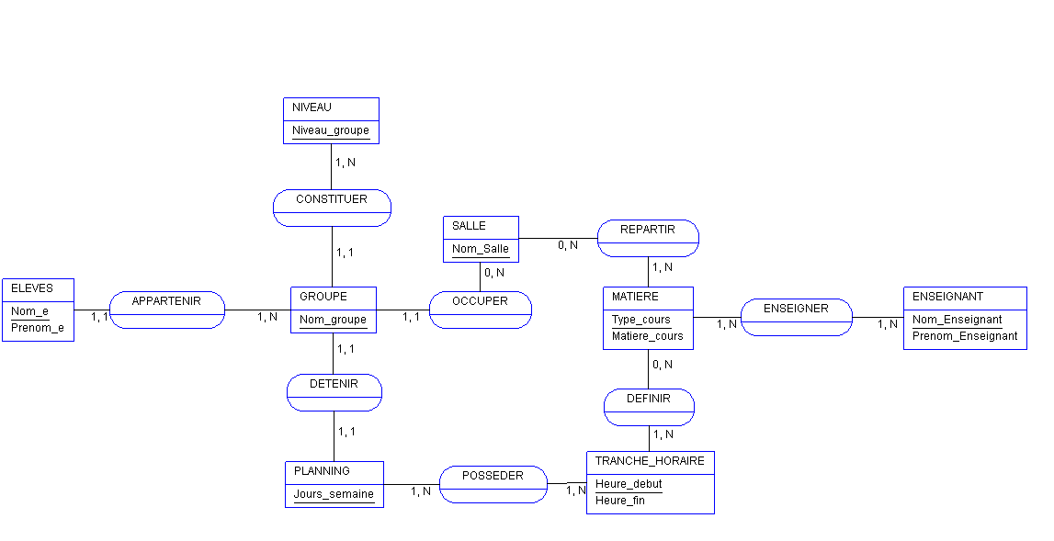

A LUDUS-ACADEMIE il y a

Un ENSEIGNANT par MATIERE, une MATIERE est divisé en COURS(TP,CM,WORKSHOOP) repartit en différente SALLE trié par TRANCHE_HORAIRE par NIVEAU,GROUPE,ELEVES

Les ELEVES sont repartit en différent GROUPE par NIVEAU en fonction des TRANCHE_HORAIRE ont définis une SALLE avec une MATIERE et différent COURS enseigné par un ENSEIGNANT

Une MATIERE a un ENSEIGNANT, un COURS, une SALLE, SALLE qui a une TRANCHE_HORAIRE et des ELEVES, des ELEVES qui ont un GROUPE et un NIVEAU